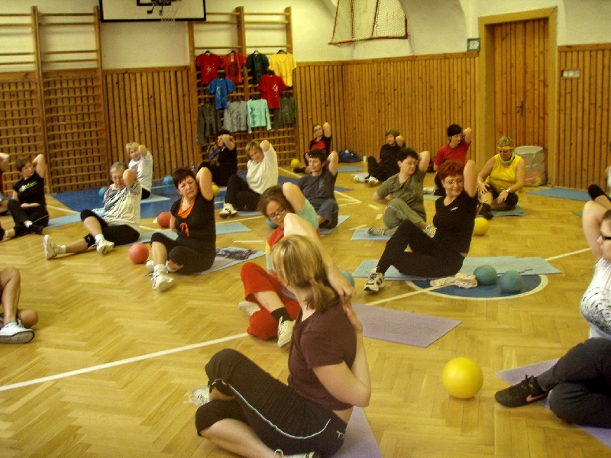

Tanes S T U D I O

tělocvičny Panská 3, Praha 1

Srdečně Vás zveme na oblíbenou podzimní sobotu v pohybu, kde se bude nejen cvičit, ale nabídneme Vám i společné setkání u kávy, čaje, vína a malého občerstvení a jiné zajímavosti, možnost masáže, drobné nákupy, tombola.

1. lekce
10:00 - 11:00 Zdravotní cvičení malá tělocvična Pavla
10:00 - 11:00 Aerobic mix velká tělocvična Šárka
10:00 - 11:00 P-class + overbally učebna Martina
2. lekce
11:10 - 12:10 Kondiční bodyform malá tělocvična Jitka
11:10 - 12:10 Zumba velká tělocvična Helča
11:10 - 12:10 Pilates učebna Ivana
3. lekce
12:20 - 13:20 Fitbally malá tělocvična Jitka
12:20 - 13:20 Zumba velká tělocvična Helča
12:20 - 13:20 Fitjóga učebna Šárka
Od 13:30 hod. začíná v malé tělocvičně společné posezení, občerstvení, drobné nákupy a jiné, např. dárky pro radost, drobnosti, které mají nápad a duši, hedvábné šátky a kravaty, knížky, a oblíbené čajíky z bylinky.

Cena: 400,- Kč při úhradě do 23.11.2010
Cena: 430,- Kč při úhradě po 23.11.2010
Stornopoplatek: 150,- Kč
Během celé akce se můžete objednat na masáž k Monice Novákové, cena 130,-Kč/ 20 min.

Přihlášky:
- E-mail tanes@tanes.cz,
- Přes rezervační systém http://www.tanes.cz
Platba:
- v tělocvičnách studia Tanes,
- na číslo účtu 51 - 153 777 0237 / 0100, var.symbol 271110.
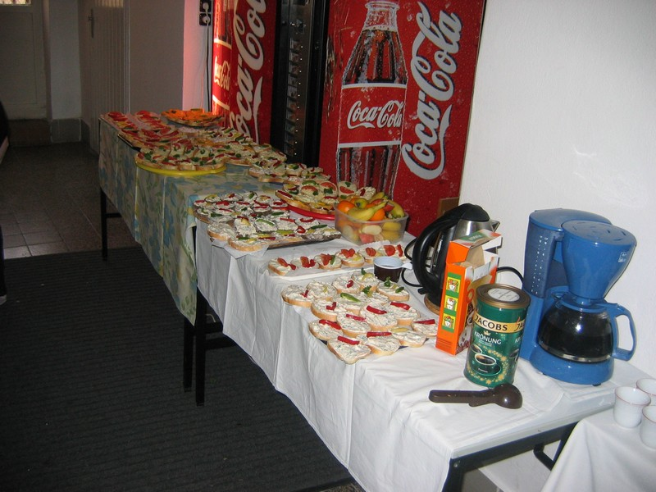
- složenkou na adresu: Martina Nesvorná, Branická 122, Praha 4, 147 00
- Cvičební program si můžete sestavit sami, vyberte si na každou lekci druh cvičení.
- Z organizačních důvodů Vás prosíme o vyplnění přihlášky a včasnou rezervaci Vašich oblíbených lekcí.

Na shledanou s Vámi se těší
Všichni z Tanesu J

Tanes S T U D I O

tělocvičny Panská 3, Praha 1

Srdečně Vás zveme na oblíbenou podzimní sobotu v pohybu, kde se bude nejen cvičit, ale nabídneme Vám i společné setkání u kávy, čaje, vína a malého občerstvení a jiné zajímavosti, možnost masáže, drobné nákupy, tombola.

1. lekce
10:00 - 11:00 Zdravotní cvičení malá tělocvična Pavla
10:00 - 11:00 Aerobic mix velká tělocvična Šárka
10:00 - 11:00 P-class + overbally učebna Martina
2. lekce
11:10 - 12:10 Kondiční bodyform malá tělocvična Jitka
11:10 - 12:10 Zumba velká tělocvična Helča
11:10 - 12:10 Pilates učebna Ivana
3. lekce
12:20 - 13:20 Fitbally malá tělocvična Jitka
12:20 - 13:20 Zumba velká tělocvična Helča
12:20 - 13:20 Fitjóga učebna Šárka
Od 13:30 hod. začíná v malé tělocvičně společné posezení, občerstvení, drobné nákupy a jiné, např. dárky pro radost, drobnosti, které mají nápad a duši, hedvábné šátky a kravaty, knížky, a oblíbené čajíky z bylinky.

Cena: 400,- Kč při úhradě do 23.11.2010
Cena: 430,- Kč při úhradě po 23.11.2010
Stornopoplatek: 150,- Kč
Během celé akce se můžete objednat na masáž k Monice Novákové, cena 130,-Kč/ 20 min.

Přihlášky:
- E-mail tanes@tanes.cz,
- Přes rezervační systém http://www.tanes.cz
Platba:
- v tělocvičnách studia Tanes,
- na číslo účtu 51 - 153 777 0237 / 0100, var.symbol 271110.
- složenkou na adresu: Martina Nesvorná, Branická 122, Praha 4, 147 00
- Cvičební program si můžete sestavit sami, vyberte si na každou lekci druh cvičení.
- Z organizačních důvodů Vás prosíme o vyplnění přihlášky a včasnou rezervaci Vašich oblíbených lekcí.

Na shledanou s Vámi se těší
Všichni z Tanesu J

